**百融云创决策引擎Redis单机安装手册**

# redis的安装

## 1.1创建文件夹

## 1.2上传安装介质

## 1.3安装包解压缩

1.执行cd /data/install-tools/redis_5.0.10/install-packge

2.执行tar -zxvf redis-5.0.10.tar.gz解压

## 1.4编译安装redis

1. 执行cd redis-5.0.10/

2.执行make

3.执行make PREFIX=/data/redis_5.0.10 install

## 1.10进入安装好的”bin”目录下

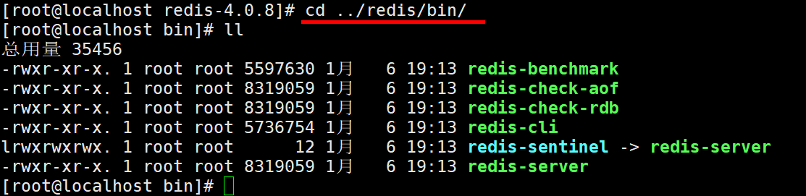

## 1.11测试是否安装成功

1. 执行cd /data/redis_5.0.10/bin

2. 执行./redis-server

出现如下信息，则表示redis安装成功

